Практична робота № 7.
Тема: Машинне навчання засобами сервісу Teachable Machine.
Мета: Отримати знання та практичні навички у роботі з методами штучного інтелекту ШІ без коду на прикладі сервісу Teachable Machine.

https://www.youtube.com/watch?v=bDsR1K53Ew0 відеоінструкція по роботі з сервісом.
https://teachablemachine.withgoogle.com/ посилання на Teachable Machine.
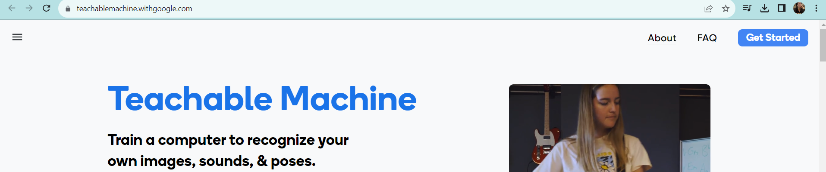

Компанія Google запустила сервіс Teachable Machine, який наочно пояснює принципи машинного навчання. Він дозволяє просто у браузері провести невелике навчання штучного інтелекту і потім переглянути результат такого навчання.
На сайті Teachable Machine можна продемонструвати системі якийсь об'єкт за допомогою веб-камери комп'ютера. Після цього за допомогою натискання трьох різнокольорових клавіш проводиться процес навчання штучного інтелекту – система розпізнає об'єкти. Для кожної кнопки (кожного класу навчання) потрібно використовувати різні об'єкти. Після навчання сервіс пов'язує розпізнані об'єкти з однією з доступних варіантів представлення. Відповідність може бути представлена у вигляді GIF-анімації, звукових ефектів чи голосового повідомлення. Надалі користувач може змінювати об'єкти перед камерою пристрою, а система визначатиме ці зміни та виводитиме пов'язану з конкретним об'єктом відповідність.
Незважаючи на простоту сервісу Teachable Machine, що здається, він демонструє деякі фундаментальні аспекти машинного навчання. По-перше, для навчання алгоритмів потрібні приклади, на підставі яких визначаються та запам'ятовуються зразки. По-друге, на навчання потрібно безліч подібних прикладів. По-третє, сервіс підвищує рівень розуміння світу алгоритмів штучного інтелекту.

Зміст роботи
- Переходимо за посиланням https://teachablemachine.withgoogle.com/
- Натискаємо Get Started.
- Вибираємо тип проєкту.
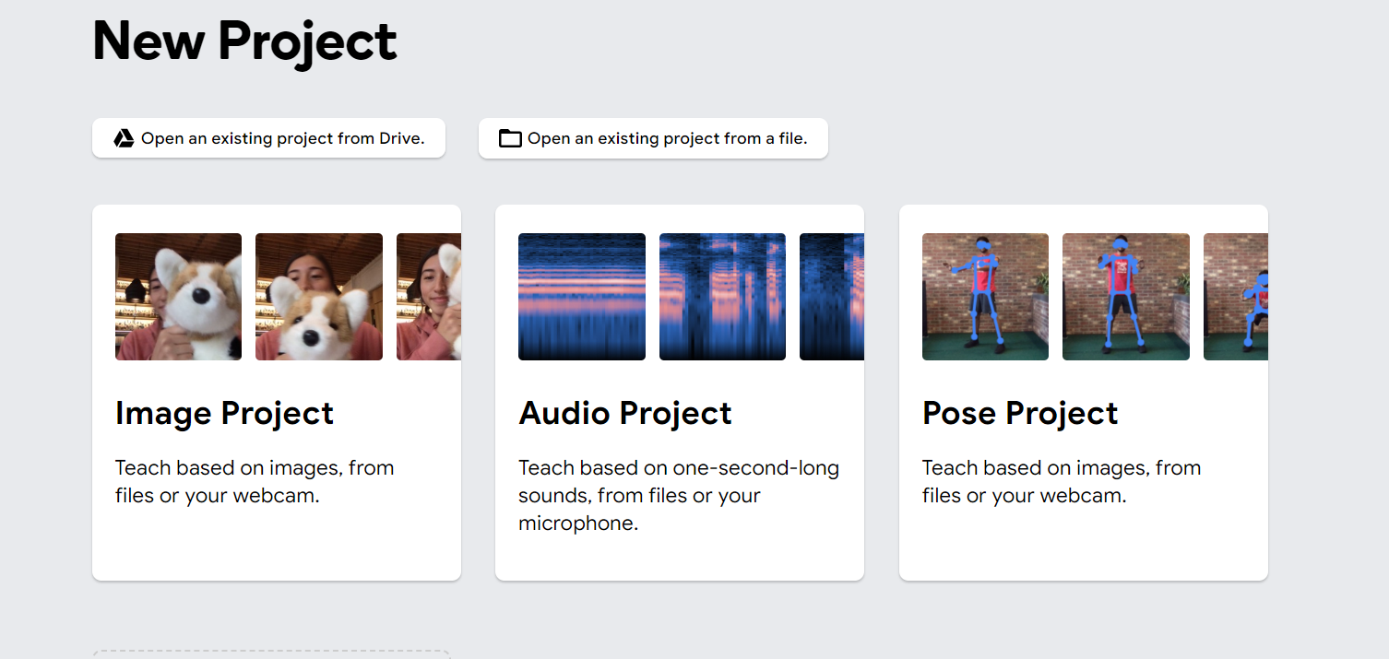
- Вибираємо «Стандартна модель зображень»
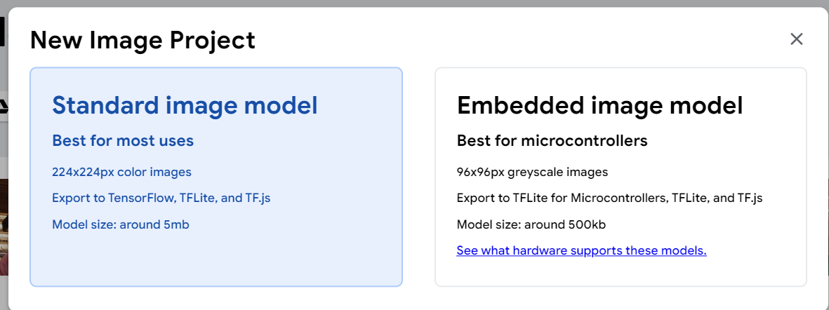
- Отримуємо робочу область в якій клас це об’єкт який потрібно розпізнати та відрізнити від іншого об’єкта. Зображення можна завантажувати з диску або веб камери. 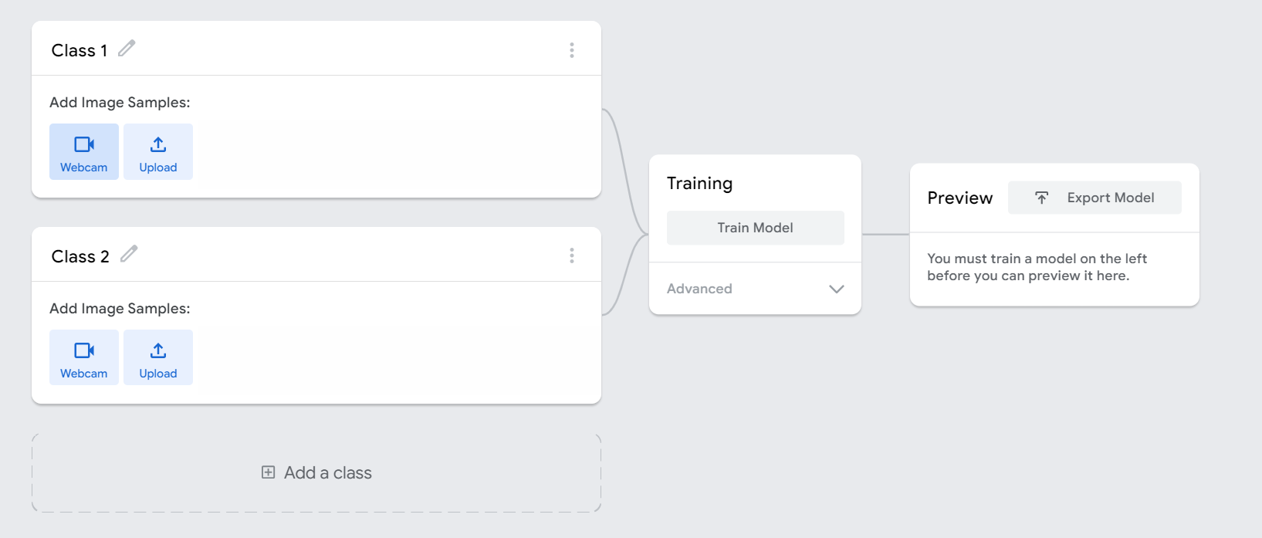
- Задаємо назви класів.

- Під кожен клас створюємо набір вибірок даних. Налаштовуємо джерела. Кількість вибірок для кожного класу має бути приблизно одинаковим. Можна використовувати зеркальне відображення для збільшення воріантів.
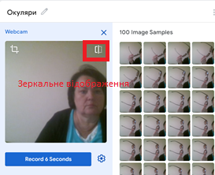
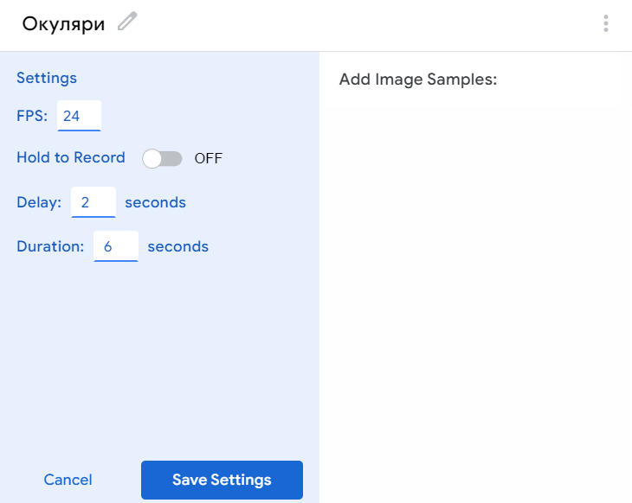

- Далі нейронну мережу потрібно навчити і переглянути, показуючи їй відповідні об’єкти та оцінюючи результат.

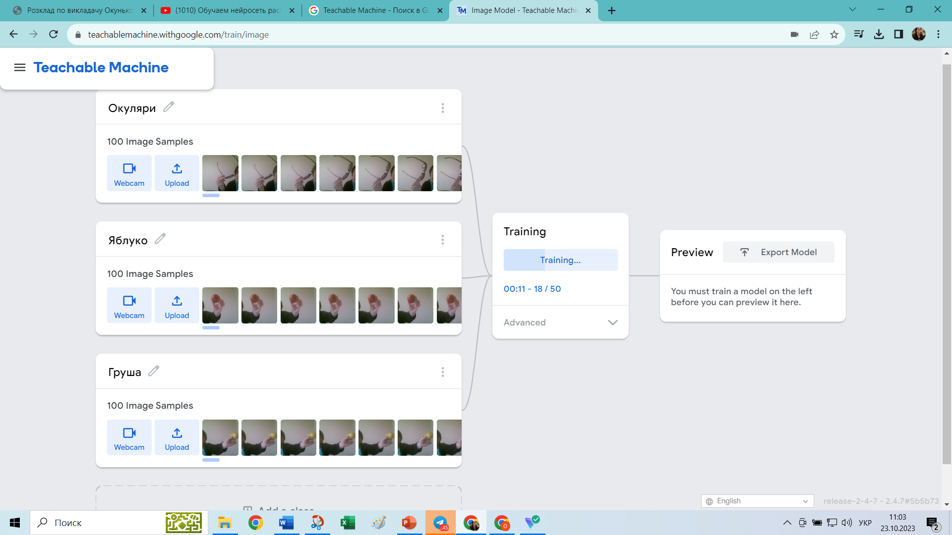

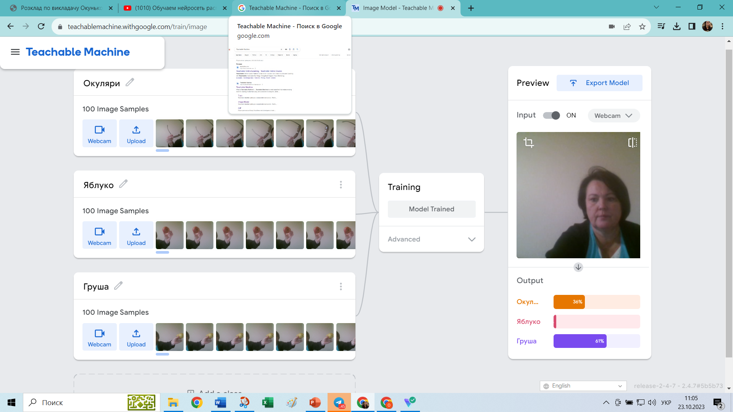

- Після навчання нейронної мережі її необхідно протестувати використовуючи розділ Preview.
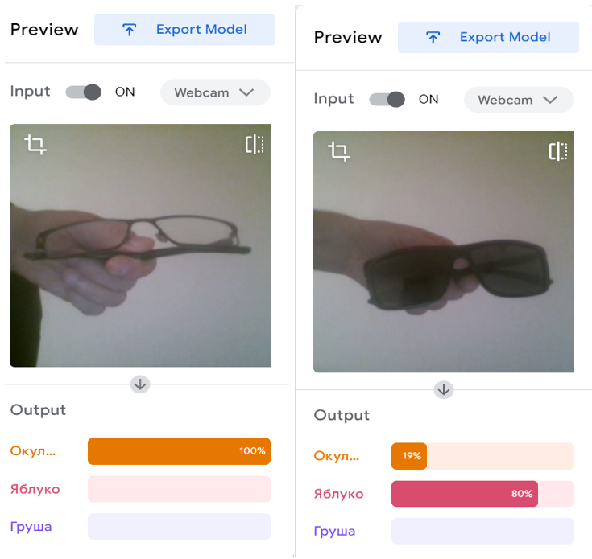
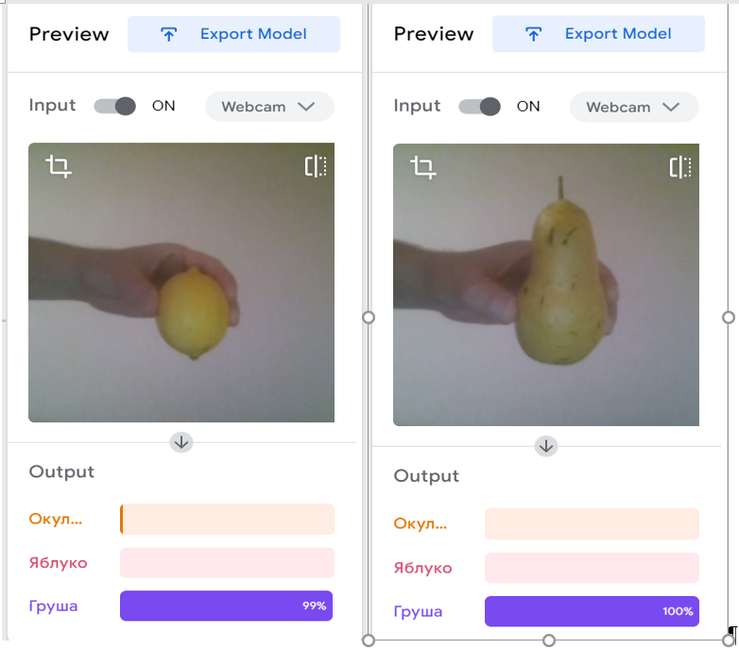

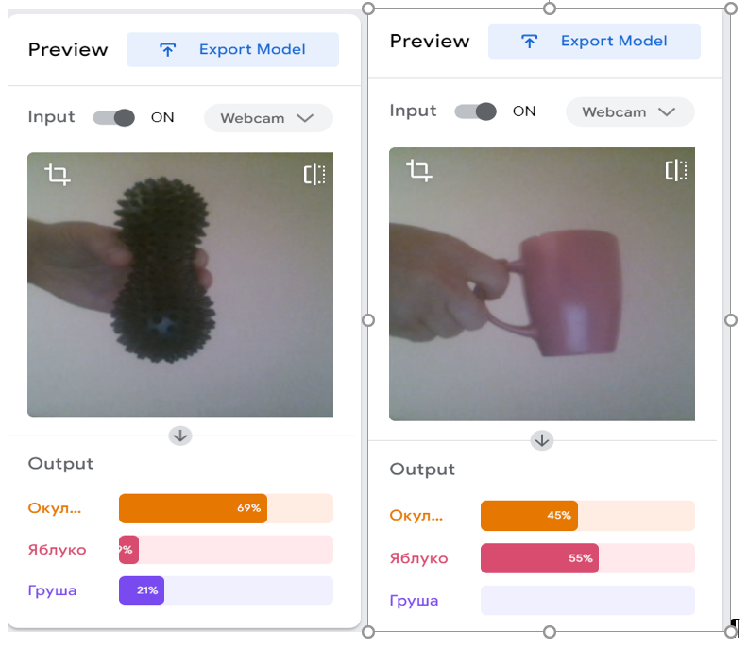

- Після навчання нейронної мережі її можна забрати використовуючи Export Model.
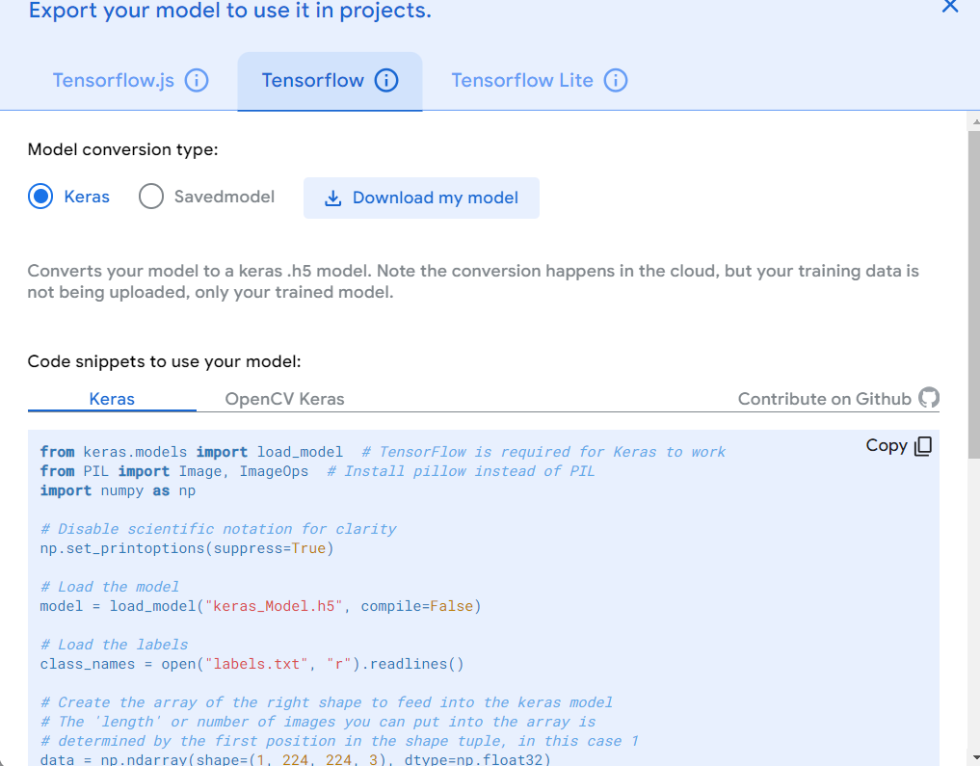
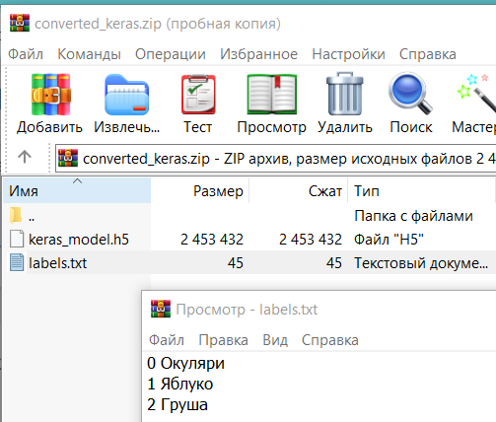
from keras.models import load_model # TensorFlow is required for Keras to work
from PIL import Image, ImageOps # Install pillow instead of PIL
import numpy as np

# Disable scientific notation for clarity
np.set_printoptions(suppress=True)

# Load the model
model = load_model("keras_Model.h5", compile=False)

# Load the labels
class_names = open("labels.txt", "r").readlines()

# Create the array of the right shape to feed into the keras model
# The 'length' or number of images you can put into the array is
# determined by the first position in the shape tuple, in this case 1
data = np.ndarray(shape=(1, 224, 224, 3), dtype=np.float32)

# Replace this with the path to your image
image = Image.open("<IMAGE_PATH>").convert("RGB")

# resizing the image to be at least 224x224 and then cropping from the center
size = (224, 224)
image = ImageOps.fit(image, size, Image.Resampling.LANCZOS)

# turn the image into a numpy array
image_array = np.asarray(image)

# Normalize the image
normalized_image_array = (image_array.astype(np.float32) / 127.5) - 1

# Load the image into the array
data[0] = normalized_image_array

# Predicts the model
prediction = model.predict(data)
index = np.argmax(prediction)
class_name = class_names[index]
confidence_score = prediction[0][index]

# Print prediction and confidence score
print("Class:", class_name[2:], end="")
print("Confidence Score:", confidence_score)

- За результатами роботи оформити звіт в якому відобразити етапи роботи ілюструючи їх відповідними скрінами.

